Исследование известных и потенциальных тетразамещённых aza-BODIPY красителей методами квантовой химии
Шагурин А.Ю., Марфин Ю.С., Погонин А.Е., Савенкова М.А.
Студент, 4 курс бакалавриата
Ивановский государственный химико-технологический университет, Иваново, Россия
E–mail: Shagurin.A.Y@gmail.com
Среди флуоресцентных молекул значительный интерес представляют соединения с максимумами поглощения и флуоресценции в ИК-области электромагнитного спектра. Такие соединения намного удобнее для применения в медицинских целях: при визуализации клеток снижается влияние шума, а при генерации синглетного кислорода при фотодинамической терапии увеличивается его выход за счёт повышенного пропускания многих тканей человека в области 600-1300 нм. Для эффективного практического применения кроме поглощения/флуоресценции в ИК области от соединения требуется ещё ряд свойств: высокий коэффициент молярной экстинкции, невысокая ширина пиков, стабильность в условиях клетки и т.д. Одной из наиболее интересных групп красителей, удовлетворяющих этим требованиям, являются производных aza-BODIPY (aza-boron dipyrrins). Эти соединения обладают хорошей термо- и хемостабильностью, узкими и интенсивными полосами поглощения и эмиссии, положение которых может быть “настроено” введением заместителей. Именно поэтому в данной работе было проведено исследование влияния гетероциклических заместителей на спектральные свойства aza-BODIPY с целью найти структуры с наибольшим батахромным сдвигом.
Для исследования геометрических параметров соединений была проведена серия двумерных конформационных анализов по двугранным углам между ядром BODIPY и заместителями. На основании конформационного анализа дана оценка барьерам вращения заместителей. Электронное строение описывается набором индексов, например, индексом порядка связи Вайберга, а также видом и энергиями граничных молекулярных орбиталей. Особое внимание было уделено описанию спектральных свойств. Так, для каждого исследованного соединения был получен не только вертикальный спектр поглощения, но также и геометрия первого синглетного возбуждённого состояния, и, соответственно, адиабатическая энергия возбуждения. На основании этих данных для ряда соединений получены вибрационно-разрешённые спектры поглощения и флуоресценции.
Скрининг потенциальных тетразамещённых aza-BODIPY на основании предсказанных спектральных свойств показал, что наиболее перспективным являются производные с фурановыми и тиофеновыми радикалами, некоторые из которых уже известны в литературе.
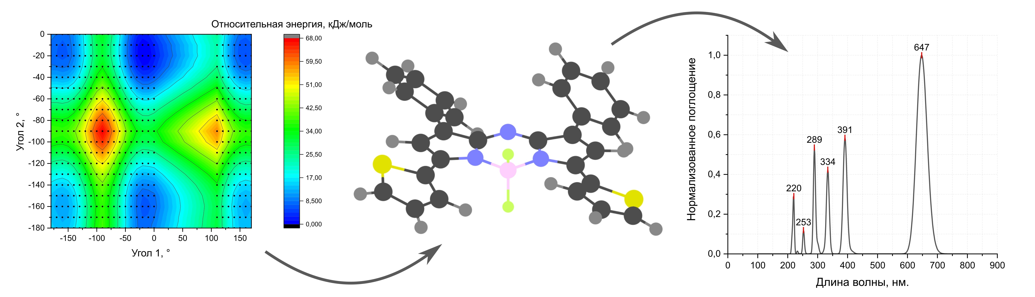
Исследование выполнено при финансовой поддержке Российского научного фонда (Грант № 19-73-10107).

